Formación óptima en LAUDA

Taller de formación para aprendices rediseñado

Lauda-Königshofen, 15 de julio de 2024 – LAUDA DR. R. WOBSER GMBH & CO. KG, líder mundial en el control preciso de la temperatura, ha completado con éxito la renovación y ampliación de su taller de formación. El proyecto, que comenzó a mediados de mayo de 2023, ofrece ahora oportunidades óptimas de formación para aprendices comerciales y subraya el compromiso de LAUDA con el futuro de la empresa y sus empleados.

El Dr. Gunther Wobser, Presidente y CEO de LAUDA, enfatiza la importancia de esta inversión: “Como líder mundial del mercado, es nuestra responsabilidad crear condiciones óptimas para la formación de nuestros futuros trabajadores cualificados. Al modernizar nuestro taller de formación, estamos estableciendo nuevos estándares para nosotros mismos en la formación profesional y mejorando nuestra reputación como un empleador regional atractivo.”

La extensa modernización incluye duplicar el número de estaciones de trabajo de seis a doce con bancos de trabajo estándar de última generación. Además, el número de mesas de soldadura con extracción de humos de soldadura también se ha incrementado de cuatro a ocho, permitiendo una formación integral en soldadura para aprendices y trabajadores cualificados. Un punto destacado especial es el equipamiento de los bancos de trabajo con fuentes de alimentación separadas, que indican varios niveles de seguridad mediante luces de señalización.

El Dr. Mario Englert, CFO de LAUDA, explica: “La inversión en nuestro taller de formación es una inversión en el futuro. Hemos gastado una suma de seis cifras en renovación y modernización para proporcionar a nuestros formadores y aprendices las mejores condiciones de enseñanza y aprendizaje.”

Otras mejoras incluyen el cerramiento de la sala para una mejor protección contra el ruido, una oficina para formadores con dos estaciones de trabajo y un enorme rotafolio digital de 86 pulgadas para presentaciones y sesiones de formación interactivas. El concepto del proyecto fue desarrollado internamente por un equipo experimentado de planificadores de producción y gerentes de formación. Es particularmente notable que la implementación fuera realizada en gran medida internamente por los aprendices comerciales. Bajo la guía experta de formadores y gerentes de proyecto experimentados, los aprendices pudieron aplicar directamente sus conocimientos teóricos a la práctica y ganar valiosa experiencia en la realización de proyectos.

Con la finalización del taller de formación modernizado, LAUDA subraya una vez más su compromiso con la formación y el desarrollo de jóvenes talentos. La empresa ofrece una amplia gama de ocupaciones de aprendizaje orientadas al futuro, incluyendo Técnico en Electrónica para Dispositivos y Sistemas (h/m/d), Especialista en Logística de Almacén (h/m/d), Técnico en Mecatrónica (h/m/d) y Técnico en Mecatrónica para Tecnología de Refrigeración (h/m/d). El nuevo taller proporciona condiciones óptimas para una formación práctica y de alta calidad en ocupaciones comerciales y sirve simultáneamente para la educación continua y la formación del personal existente, promoviendo así el intercambio de conocimientos y el desarrollo profesional continuo dentro de la empresa.

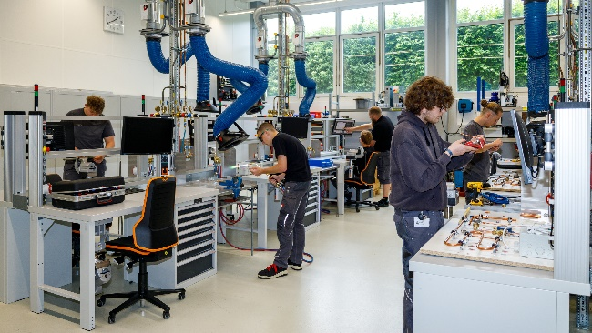 | 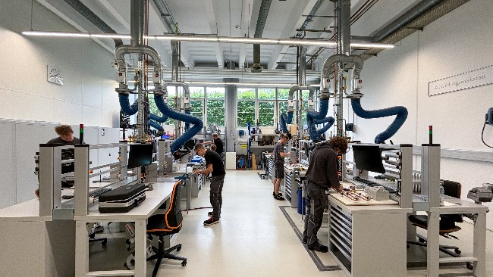
Fig. 1: El taller de formación modernizado de LAUDA ofrece condiciones óptimas para los futuros trabajadores cualificados. La infraestructura mejorada permite una formación integral y moderna en diversas técnicas de fabricación. © LAUDA | Fig. 2: Aprendiendo en el líder mundial en temperaturas precisas: Los aprendices utilizan los doce puestos de trabajo perfectamente equipados y las posibilidades ampliadas del taller de formación modernizado en LAUDA. © LAUDA

Somos LAUDA, líderes mundiales en el sector de la regulación exacta de la temperatura. Nuestros equipos e instalaciones de termorregulación son la parte fundamental de aplicaciones importantes y contribuyen a mejorar el futuro. Somos un proveedor integral y garantizamos la temperatura óptima en la investigación, la producción y el control de calidad. Somos el socio en el que confiar para la electromovilidad, el hidrógeno, las industrias química, farmacéutica/biotecnológica y de semiconductores, así como de la tecnología médica. Gracias a nuestro asesoramiento competente y a unas soluciones innovadoras, llevamos casi 70 años entusiasmando cada día de nuevo a nuestros clientes de todo el mundo.

En la empresa, también vamos siempre un paso por delante. Impulsamos a nuestros empleados y nos desafiamos constantemente: por un futuro mejor que forjamos juntos.

Contacto de prensa
Con mucho gusto proporcionamos a la prensa información ya preparada acerca de nuestra empresa, la LAUDA FabrikGalerie y nuestros proyectos en el ámbito del fomento de la innovación, la digitalización y la gestión de ideas. Estamos deseando mantener una comunicación abierta con usted. ¡Póngase en contacto con nosotros!

CHRISTOPH MUHR
Jefe de comunicación corporativa
T + 49 (0) 9343 503-349
christoph.muhr@lauda.de

LAUDA DR. R. WOBSER GMBH & CO. KG, Laudaplatz 1, 97922 Lauda-Königshofen, Alemania. Sociedad comanditaria: Sede Lauda-Königshofen Tribunal de registro Mannheim HRA 560069. Socio comanditario: LAUDA DR. R. WOBSER Verwaltungs-GmbH, Sede Lauda-Königshofen, tribunal de registro Mannheim HRB 560226 Directores Generales: Dr. Gunther Wobser (Presidente & CEO), Dr. Mario Englert (CFO), Dr. Ralf Hermann (CSO), Dr. Marc Stricker (COO)

